無名組甲骨拼合三則
首都師范大學文學院 莫伯峰
第一則
A:合30560（寧1.251、歷拓3913）
B:攈2240（寧1.274）
C:合27554（寧1.225、歷拓3549）
D:合29415（寧1.521、歷拓3698）
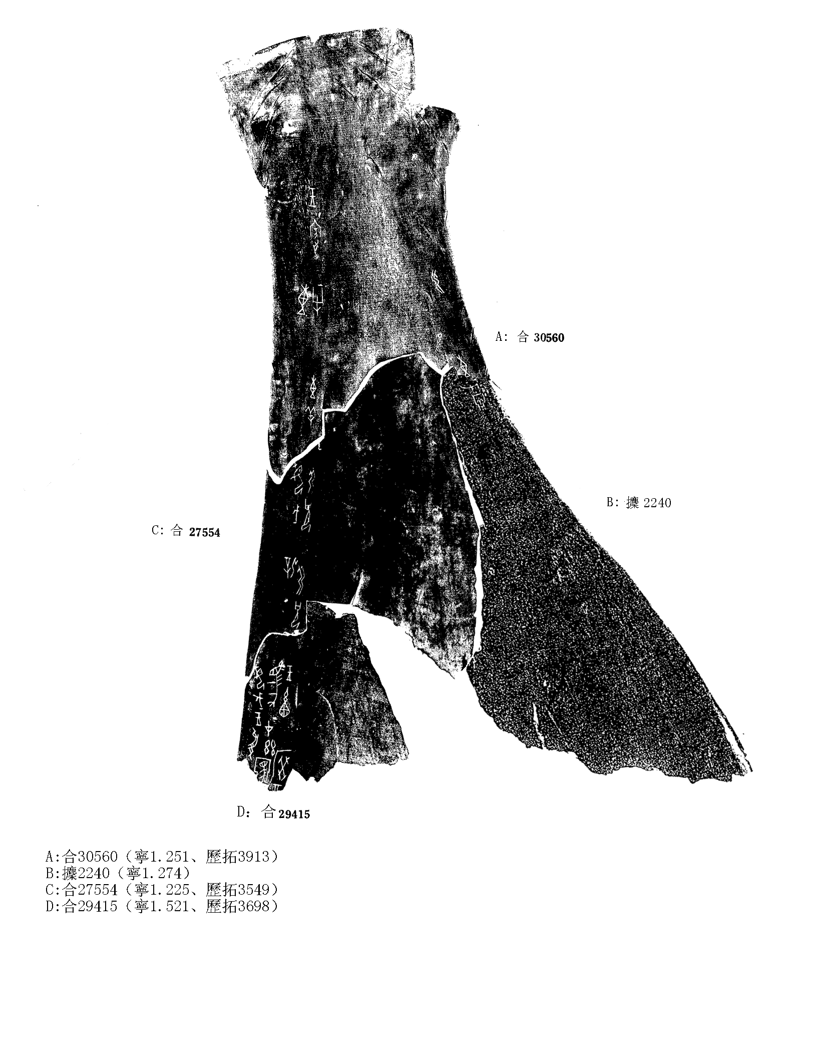

釋文及說明：
（1）癸酉
（2）王畜馬在茲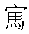母戊王受[又]。
（3）弜祝妣辛。
（4）弜祝母戊
（5）惠羊。
（6）惠牛。
（7）惠小牢。
（8）王賓。
（9）弜。
A、B兩版為蔡哲茂先生《甲骨綴合續集》中第四六二組所綴，C為筆者以前加綴，D為筆者此次加綴，與此同文的有合補9296、合補10556，可以參看。四版皆属于無名類字體，邊緣相拼完全密合，故我們認為可以拼合。
第二則
A:合28973（佚901）
B:合28547（粹696、善7604）
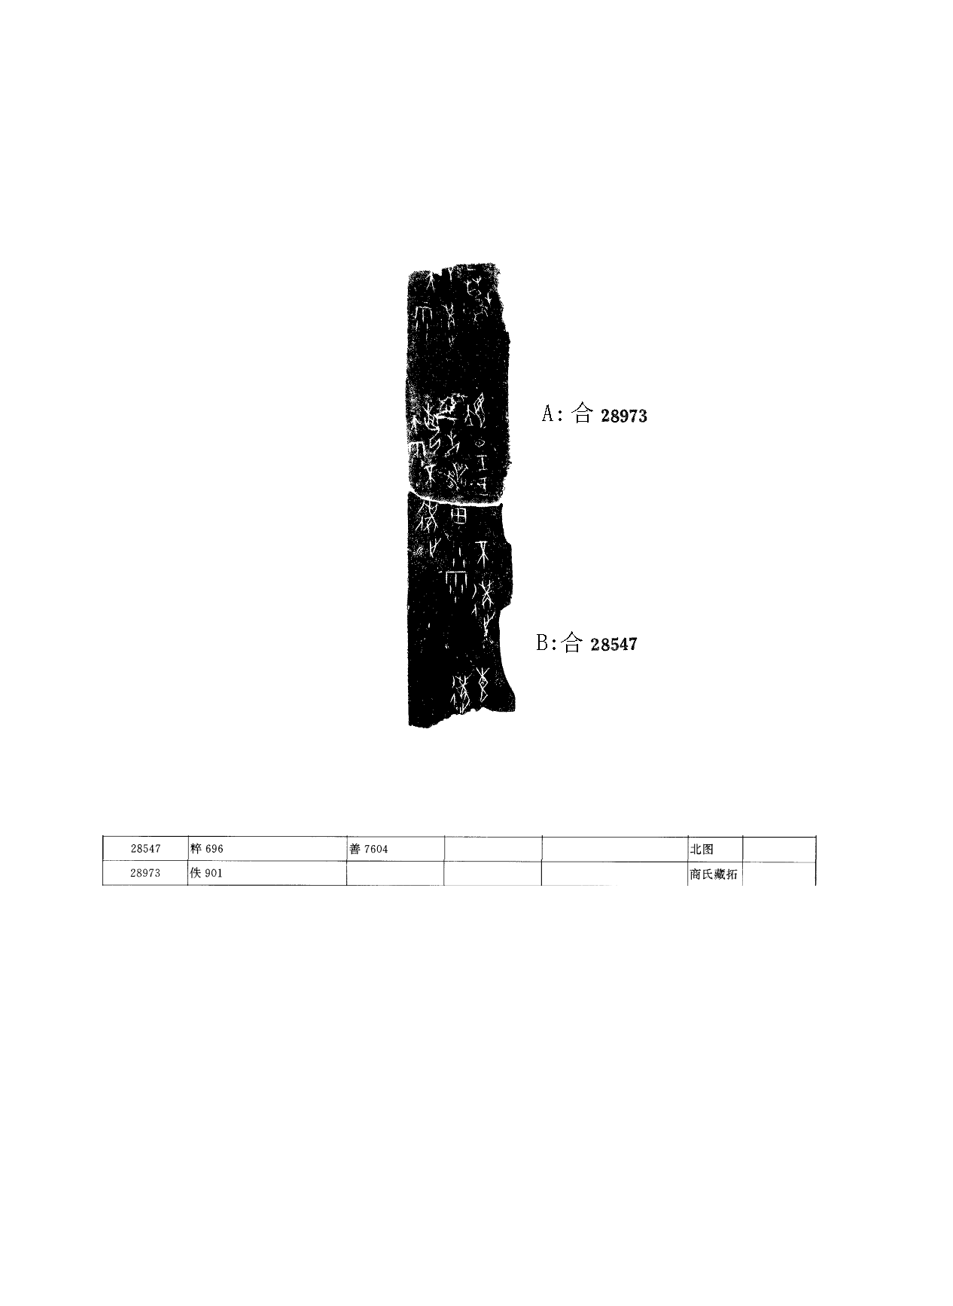
釋文及說明：
（1）惠遘
（2）不遘小雨。
（3）翌日壬王囗省喪田，夙不遘大雨。
（4）其（？）暮不遘大雨。
A、B兩版皆為無名類字體，邊緣相拼密合，辭例通暢，故我們認為二者可以拼合。
第三則
A:合28933（佚102、珠676）
B:英藏2315
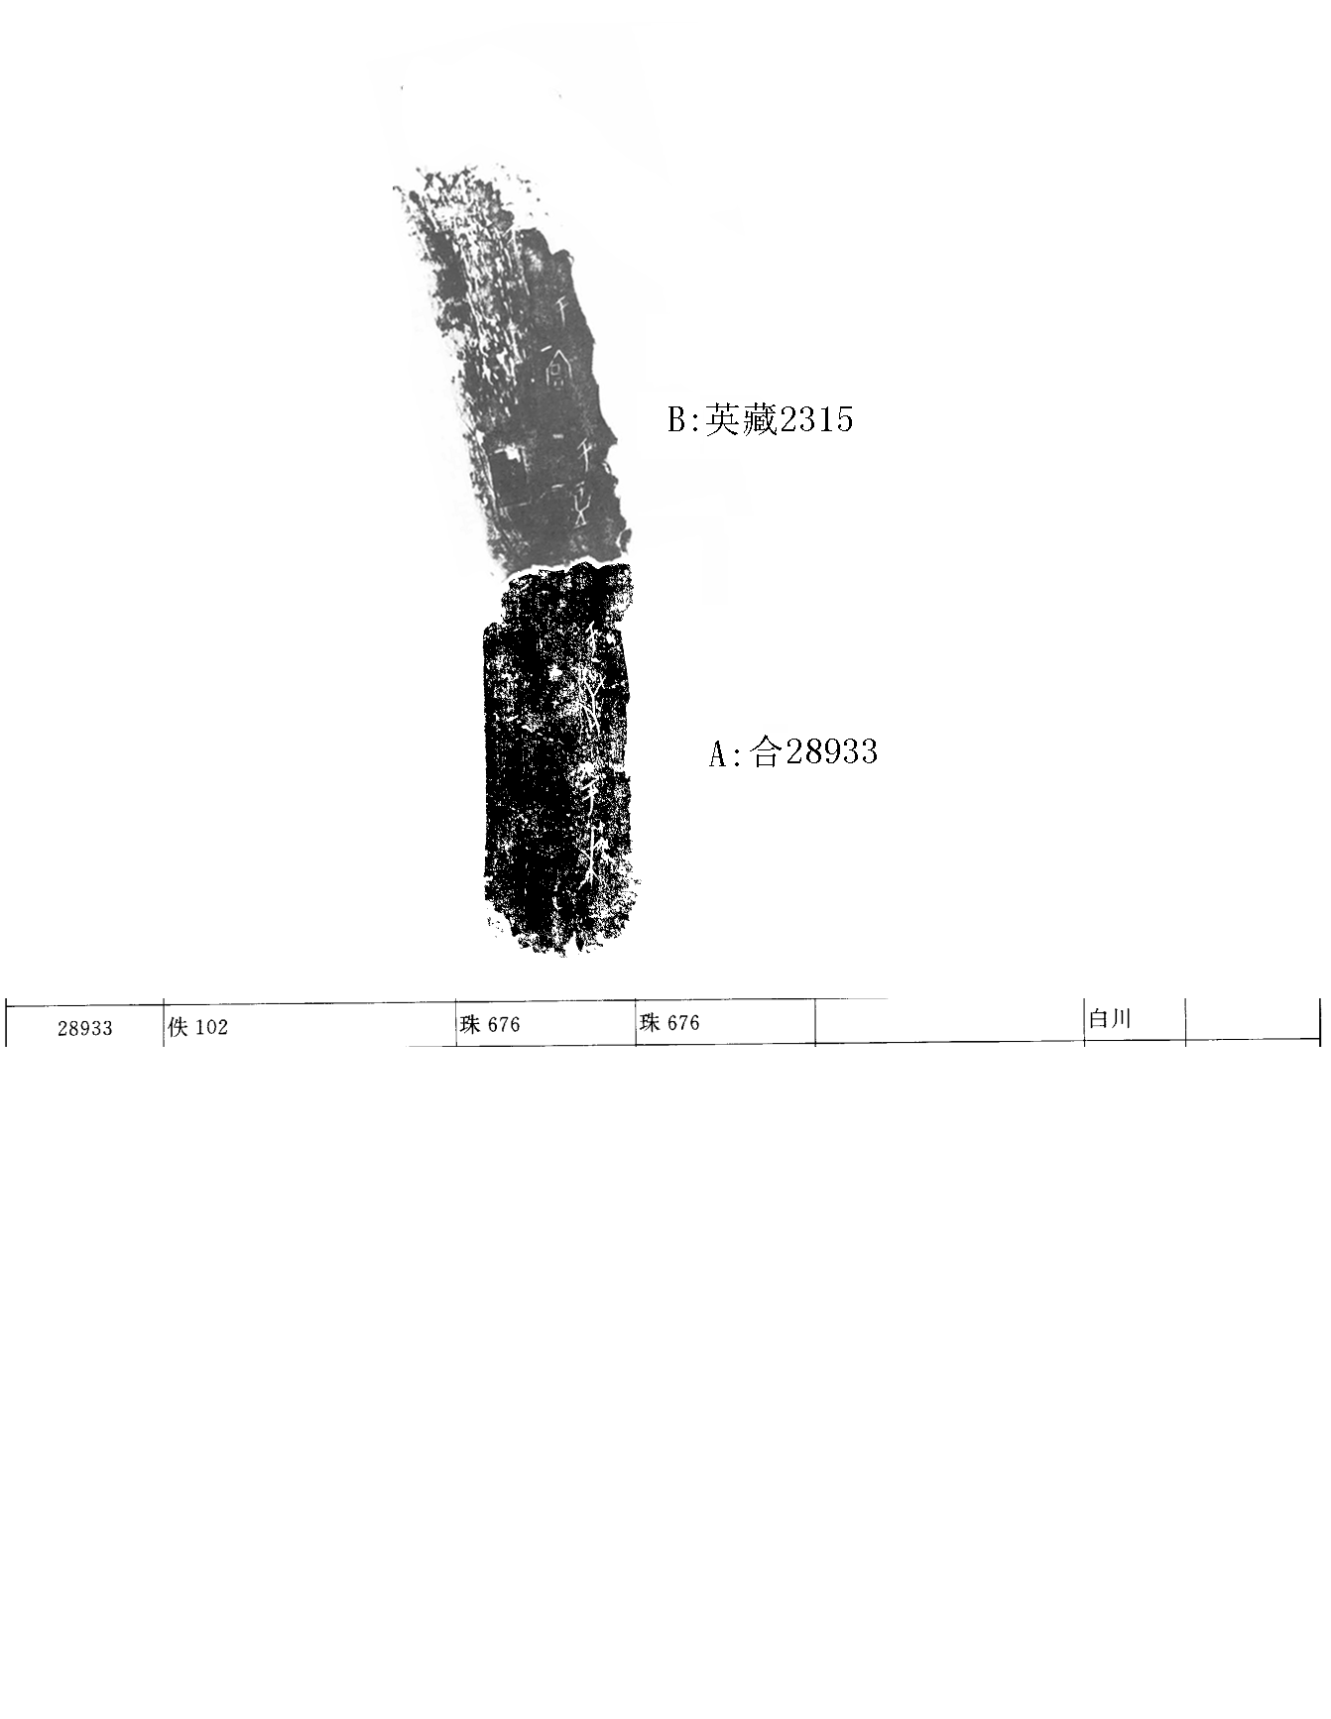
釋文及說明：
（1）于榆。
（2）于喪。
（3）于盂。
（4）于宮。
A、B兩版皆為無名類字體，邊緣相拼完全密合，合28919、合28927等可以與此合觀，故我們認為二者可以拼合。

（本文得到黄天树师指导，谨致谢忱！）

見《甲骨拼合二則》，載“中國社會科學院歷史研究所先秦史研究室網站”，http://www.xianqin.org/blog。
“夙”字，從沈培說，參其《說殷墟甲骨卜辭的“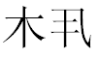”》，載《原學》第三輯75至110頁，中國廣播電視出版社，1995年版。

